Контрольная работа за Сентябрь – Ноябрь 8 класс

Алгебра
1. Избавьтесь от иррациональности:
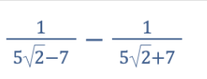 +
2. Разложите на множители квадратный трехчлен:
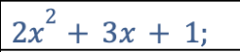 2x2+2x+x+1 = 2x(x+1)+(x+1) = (x+1)(2x+1) +
3. Решите уравнения:
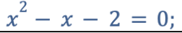 +
4. Решите уравнения:
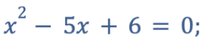 +
5. Выпишите формулы Виета для заданного уравнения и найдите его корни.
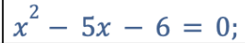+
a+b+c=0 a-b+c=0 x1 = -1/1 x2 =
6. Выпишите формулы Виета для заданного уравнения и найдите его корни.
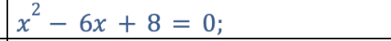 +
Алгебра 6/6
Геометрия 2.5/4
Логика 1/1
За 50 минут решила 11 задач

Геометрия
1. +-
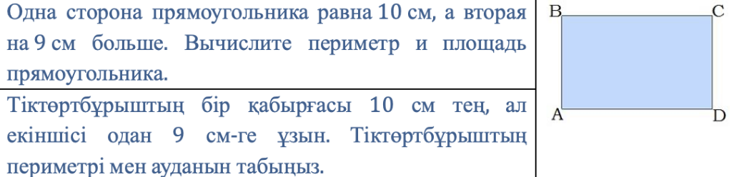
2.
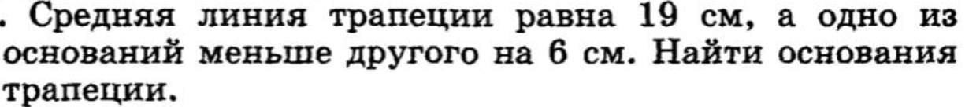
+
3.
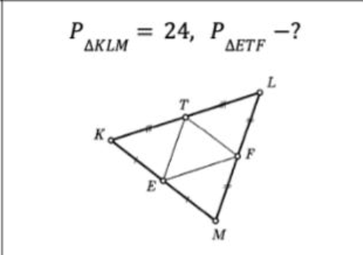
+
4.
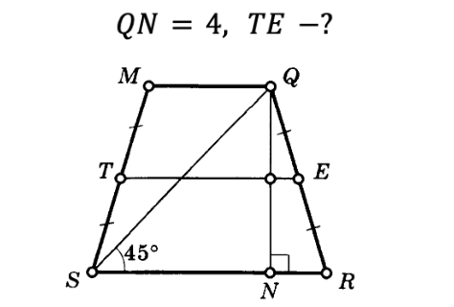
-

Логика
1. Расставьте числа от 1 до 9 в квадрате 3×3 так, чтобы сумма чисел в каждой строке, каждом столбце и по диагоналям была одинаковой.
+

